Person identification and distance estimation using thermal imaging and LiDAR
Student: BULDUR Claudiu Coordonator:SAVU Tom
Facultatea:Inginerie Industriala si Robotica, Specializarea:Informatica Aplicata in Inginerie Industriala, Anul de studii:4, e-mail:buldurclaus123@gmail.com

Abstract:The purpose of this scientific work stems from the critical need of emergency response teams to identify victims in the aftermath of disasters. A YOLO neural model was trained and deployed using a thermal camera, which captures real-time imagery and identifies helpless individuals by analyzing their thermal signatures, framing them within bounding boxes.
To enhance localization precision, a sensor fusion was implemented between the thermal camera and a LiDAR sensor, thereby transmitting real-time distances to the victims by creating a spatial map. The system is specifically designed for emergency situations with reduced visibility, such as nighttime operations or dense fog.

Keywords: Sensor Fusion, Thermal Imaging, LiDAR, YOLO, Search and Rescue.

1. Introducere
Baza cercetării pornește de la nevoia reducerii numărului de victime în situații de dezastru,prin reducerea timpului necesar căutării si identificării acestora în condiții de vizibilitate redusă. Sistemul este conceput pentru a fi integrat pe un vehicul controlat de la distanță, capabil de a localiza persoanele aflate în pericol și de a transmite coordonatele acestora în timp real echipelor de interventie.
Pentru identificarea persoanelor aflate în pericol, a fost antrenat un model neuronal YOLO folosind un set de date propriu, format din imagini captate cu o cameră termică. Procesul de antrenare a fost realizat utilizând framework-ul PyTorch, în mediul Python, pe o stație de lucru dedicata. Pentru integrarea senzorului LiDAR, fuziunea datelor s-a realizat în urma unor calcule de geometrie avansată. În final, pentru o eficiență maximă în faza de detecție (inferență), întregul ansamblu software a fost centralizat și rulat pe o platformă de calcul NVIDIA Jetson Nano.

2. Stadiul actual
Sistemele de navigație, bazate pe senzori optici în spectrul vizibil (camere RGB), prezintă o vulnerabilitate critică la factori de mediu perturbatori precum fumul dens, aerosolii sau lipsa totală a iluminării. Deși camerele termice au rezolvat problema detecției victimelor prin identificarea semnăturii termice și a radiației infraroșii emise de corpul uman, acestea au o limitare importantă: oferă doar o imagine plană (2D), fără să furnizeze informații despre adâncimea obiectelor din teren. LiDAR-ul a fost ales ca soluție principală pentru a acoperi această deficiență, fiind un senzor specializat în cartografierea spațială și măsurarea distanțelor cu precizie ridicată.
Pentru ca sistemul să fie eficient, datele furnizate de cei doi senzori trebuie fuzionate într-un flux de date unic. Provocarea a constat în sincronizarea acestora prin calcule geometrice, astfel încât distanța furnizată de laser să fie aplicată exact pe obiectele identificate de modelul YOLO.

3) Dezvoltarea sistemului de viziune: Instruirea modelului YOLO utilizând datele camerei termice
3.1) Caracteristici tehnice ale senzorului termic:
Seria Mini2 reprezintă module termice neînrăcite de ultimă generație, concepute pentru cerințe stricte de tip SWaP (Size, Weight, and Power), oferind un echilibru optim între dimensiuni reduse, greutate minimă și consum scăzut de energie
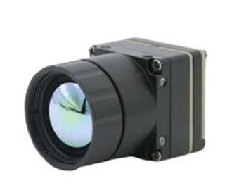
Figura 3.1

Modulul camerei este capabil să furnizeze un flux video cu o rezoluție de ieșire de până la 640x512 pixeli, prin combinarea senzorului fizic cu procesarea avansată realizată de cip-ul „Falcon”. Acesta mărește imaginea și elimină zgomotul vizual, oferind un grad ridicat de claritate. Scopul este ca algoritmul YOLO să aibă suficienți pixeli pentru a distinge contururile obiectelor la distanțe mari, fără erori.

Tabelul 3.1.1: Specificații tehnice generale (Seria Mini2)
Parametru | Detalii Tehnice
Rezoluție | Până la 640 × 512 pixeli
Tehnologie Detector | VOx (Oxid de Vanadiu) cu pitch de 12 µm
Procesare | Cip ISP „Falcon” de a doua generație
Design | Optimizat pentru sisteme portabile și drone

Lentilei de Germaniu este un material rar complet transparent pentru căldură (radiația IR). Valoarea NETD scăzută (sub 40mK) îi oferă robotului o sensibilitate extremă, asigurand detectia cand diferența de temperatură dintre corp și mediul înconjurător este foarte mică.

Tabelul 3.1.2: Analiza componentelor și a rolului funcțional
Componentă | Specificație Tehnică | Rol Funcțional
Lentilă | Germaniu (Ge) | Permite trecerea radiației termice(8~14 µm),spre deosebire de sticla standard care o blochează.
Detector | VOx (Oxid de Vanadiu) | Senzor de tip microbolometru care transformă căldura detectată în semnal electric.
Pixel Pitch | 12µm (Micron) | Asigură o densitate mare de pixeli, oferind imagini detaliate pe un senzor de dimensiuni mici.
NETD | <40mK @ 25°C | Sensibilitate termică ridicată, capabilă să distingă diferențe de temperatură de doar 0,04°C.

3.2) Instruirea modelului YOLOv11

3.2.1) Pregătirea setului de date și adnotarea semantică

Primul pas în dezvoltarea algoritmului a constat în transformarea imaginilor termice brute în date structurate, capabile să fie procesate de o rețea neuronală. Procesul a urmat fluxul de lucru din platforma Label Studio:

Configurarea proiectului: S-a creat un proiect de tip Object Detection în care au fost definite cele 4 clase de interes: Persoana, Masina, Pisica și Porumbel.
Importul și adnotarea: Cele 400 de imagini captate cu senzorul Mini2 au fost încărcate în platformă. Utilizând interfața grafică, s-au trasat manual chenare de delimitare (bounding boxes) în jurul fiecărui obiect identificat în spectrul infraroșu ( Figura X).
Exportul datelor: Finalizarea adnotării a permis exportul etichetelor în formatul nativ YOLO, rezultând fișiere .txt ce conțin coordonatele normalizate ale obiectelor, esențiale pentru faza de antrenare.

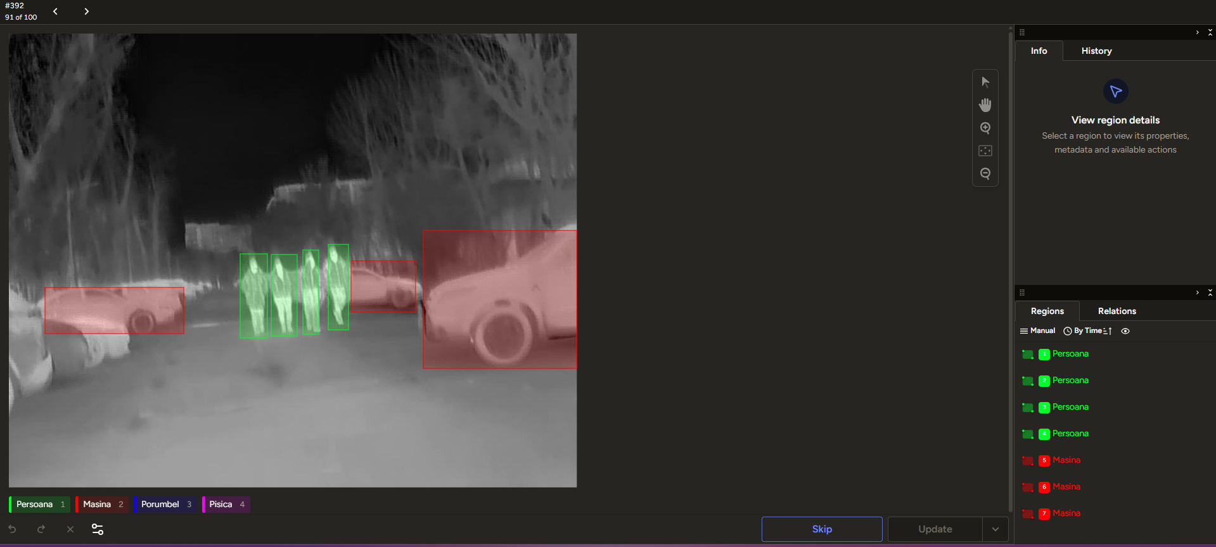
Figura3.2.1

3.2.2) Fluxul de antrenare a modelului YOLOv11

Configurarea mediului (YAML): S-a definit fișierul dataset_custom.yaml pentru a indica algoritmului locația imaginilor și corespondența claselor.

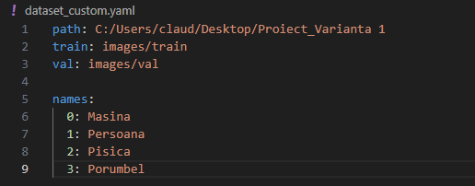
Figura 3.2.2.1

Inițializarea modelului: S-a utilizat limbajul Python pentru a încărca modelul pre-antrenat yolo11n.pt. Alegerea versiunii "Nano" asigură o viteză de procesare ridicată pe platforma Jetson Nano.

Figura 3.2.2.2

Execuția antrenării: Procesul a fost lansat prin funcția model.train(), utilizând următorii parametri de control:
imgsz=640 (Rezoluția de procesare);
epochs=10 (Numărul de iterații);
device='cpu' (Hardware-ul utilizat pentru instruire).

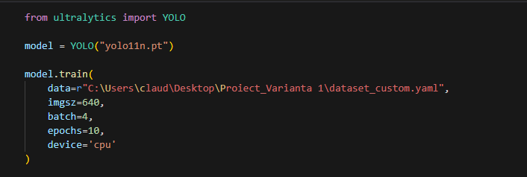
Figura 3.2.2.3

S-a optat pentru CPU deoarece modelul YOLOv11 Nano este foarte ușor, permițând antrenarea rapidă fără resurse hardware scumpe.

În timpul antrenării, au fost urmăriți metrici precum precizia și capacitatea de localizare (mAP), rezultatele finale fiind salvate automat pentru a fi utilizate în faza de detecție în timp real.

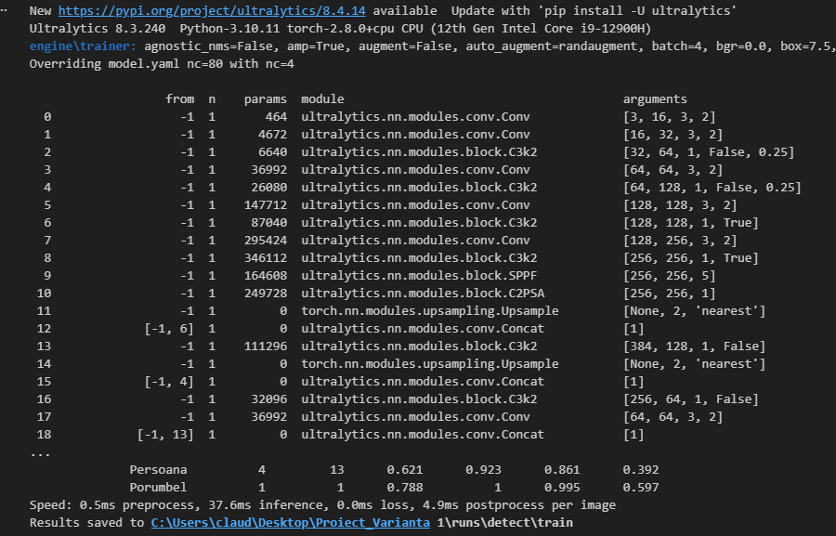
Figura 3.2.2.4
Rezultatul final este fișierul de unic de recunoastere “best.pt”, care conține datele rezultate de la cea mai buna epoca de antrenare.

Figura 3.2.2.5

4) Sistemul de telemetrie laser și fuziunea spațială

Modelul YDLIDAR X4 este un scaner laser 2D ce este integrat in structura cu scopul de a compensa lipsa informațiilor de adâncime a camerei termice.

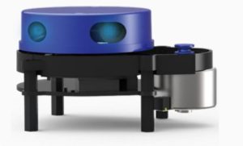
Figura 4.1

Senzorul operează în trei stări principale: mod inactiv (idle mode), mod de scanare (scan mode) și mod de oprire (stop mode). Interacțiunea software cu dispozitivul se face prin trimiterea unui octet de start standardizat (0xA5), urmat de o comandă specifică.
Tabel 4.1
Comandă (Hex) | Acțiune executată | Mod de răspuns
A5 60 | Inițiază scanarea și exportă norul de puncte | Răspuns continuu
A5 65 | Oprește rotația și procesul de scanare | Fără răspuns
A5 90 | Solicită informații hardware (model, versiune firmware) | Răspuns unic
A5 91 | Cere starea de funcționare a dispozitivului | Răspuns unic

4.1. Transformarea pixelului în unghi

Se calculeaza deviația centrului obiectului detectat de YOLO față de centrul fizic al camerei. Folosind constanta câmpului vizual al lentilei, transformăm acest decalaj din pixeli într-un unghi precis.

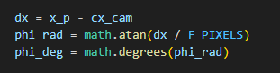
Figura 4.1

4.2. Corelarea unghiului cu datele laser (LiDAR)

Unghiul rezultat este utilizat ca index pentru a căuta distanța în vectorul generat de LiDAR, selectând o „fereastră” de siguranță de ±5 grade. Pentru a elimina reflexiile eronate ale laserului, se extrage valoarea mediană a distanțelor valide găsite în acea zonă.

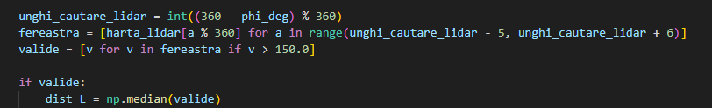
Figura 4.2

4.3. Calculul geometric spațial (Fuziunea 3D)

Distanța mediană preluată este proiectată pe axele reale, adunând la aceasta decalajele fizice de montare (offset) dintre camera termică și senzorul LiDAR. aplicând teorema lui Pitagora în spațiu 3D, sistemul compensează diferențele de înălțime și adâncime pentru a oferi distanța exactă până persoanele aflate in pericol.

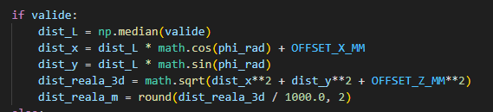
Figura 4.3
5) Arhitectura Hardware: Calibrarea Spațială și Unitatea de Procesare

Pentru a realiza o fuziune precisă a datelor, a fost necesară calibrarea geometrică a sistemului, luând în calcul distanțele fizice fixe dintre senzori. Diferențele de montaj de pe șasiul robotului au fost definite ca offset-uri constante în cod. Integrarea acestor coordonate în formula de calcul 3D asigură compensarea erorilor de perspectivă și obținerea distanței reale față de persoanele aflate in pericol.

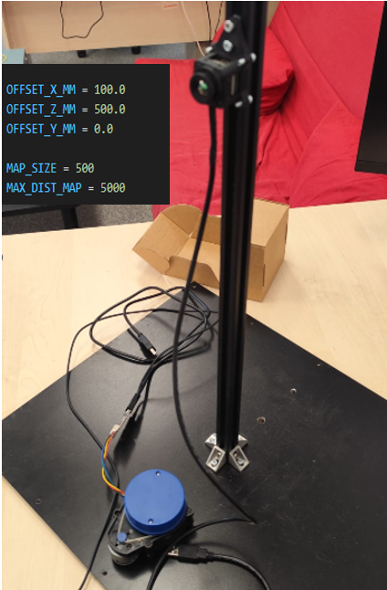
Figura 5.1

NVIDIA Jetson Nano a fost selectat pentru performanțele sale în domeniul inteligenței artificiale la nivel de edge computing (procesare locală).Acesta permite rularea fluidă, în parallel, dispune de interfețele necesare (USB, pini GPIO, porturi Seriale) pentru a prelua fluxul video și datele de telemetrie simultan și oferă puterea de calcul necesară unui sistem de operare Linux complet.
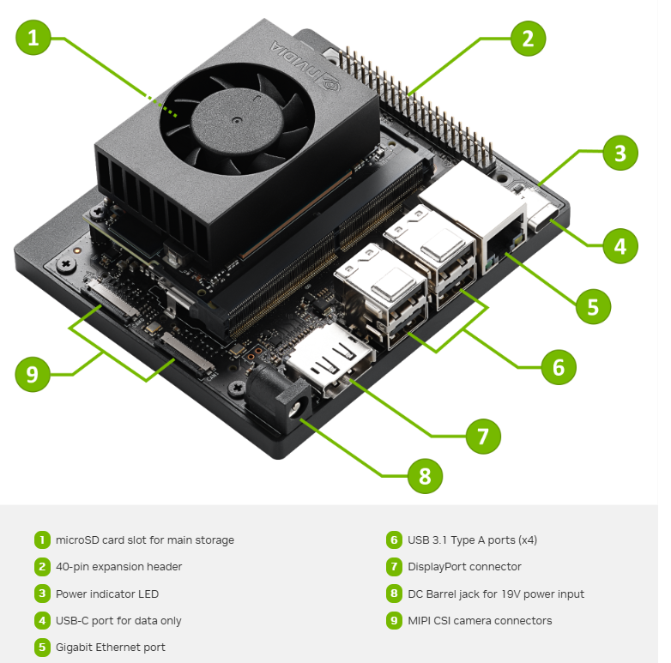
Figura 5.2
6. Concluzii

Testele practice validează funcționarea corectă a arhitecturii de fuziune senzorială, rulată în timp real pe unitatea NVIDIA Jetson Nano. Se observă în Figura 6, sistemul integrează cu succes cele două fluxuri de date:

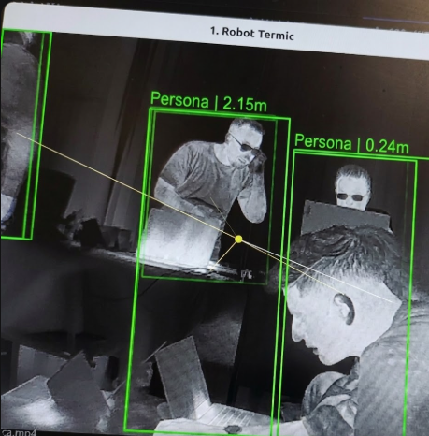
Figura 6

Modelul identifică repede oamenii în spectrul infraroșu, încadrându-i precis prin bounding boxes (eticheta „Persoana”). Deasupra fiecărei detecții este afișată distanța exactă (0.64m;0.89m).Aceasta confirmă acuratețea algoritmului matematic care aliniază vizual pixelii camerei cu datele laserului și compensează distanțele fizice dintre senzori.

Produsul final a generat un sistem de percepție hibrid, complet autonom și optimizat pentru edge computing. Robotul este capabil să localizeze persoanele în condiții de vizibilitate zero (fum, întuneric) și să obțină coordonatele spațiale necesare salvării lor, confirmând atingerea tuturor obiectivelor tehnice propuse.

7)Bibliografie
[1]Jiang, A., & Ahamed, T. (2025). Development of an autonomous navigation system for orchard spraying robots integrating a thermal camera and LiDAR using a deep learning algorithm under low- and no-light conditions. Computers and Electronics in Agriculture, 230, 109785.
Link:https://www.sciencedirect.com/science/article/abs/pii/S016816992500465X
[2]NVIDIA Developer. (2024). Getting Started with Jetson Orin Nano Developer Kit.
Link: https://developer.nvidia.com/embedded/learn/get-started-jetson-orin-nano-devkit#intro
[3]Shenzhen EAI Technology Co., Ltd. (2019). YDLIDAR X4 Development Manual (V1.6). manual tehnic.
[4] Wuxi InfiSense Technology Co., Ltd. (2023). Mini2 Series Observation Uncooled Infrared Module Product Manual (V0.1). Manual tehnic.
[5]Cod: https://pastebin.com/hpkepbtA

